NATIONALE SCHEIKUNDEOLYMPIADE

OPGAVEN VOORRONDE 2

(de week van)
woensdag 6 april 2011

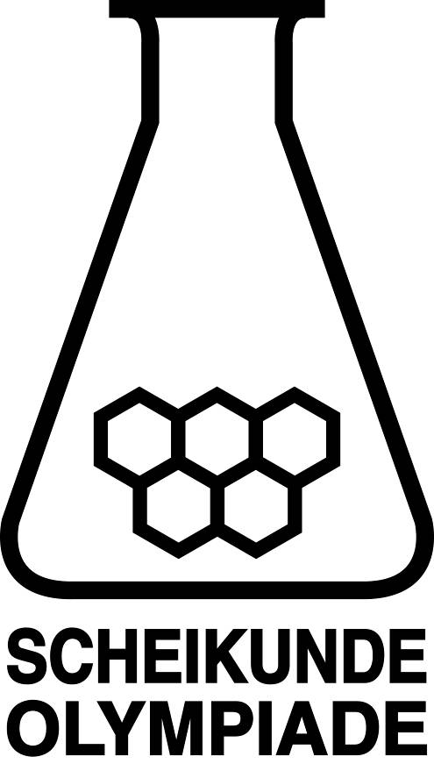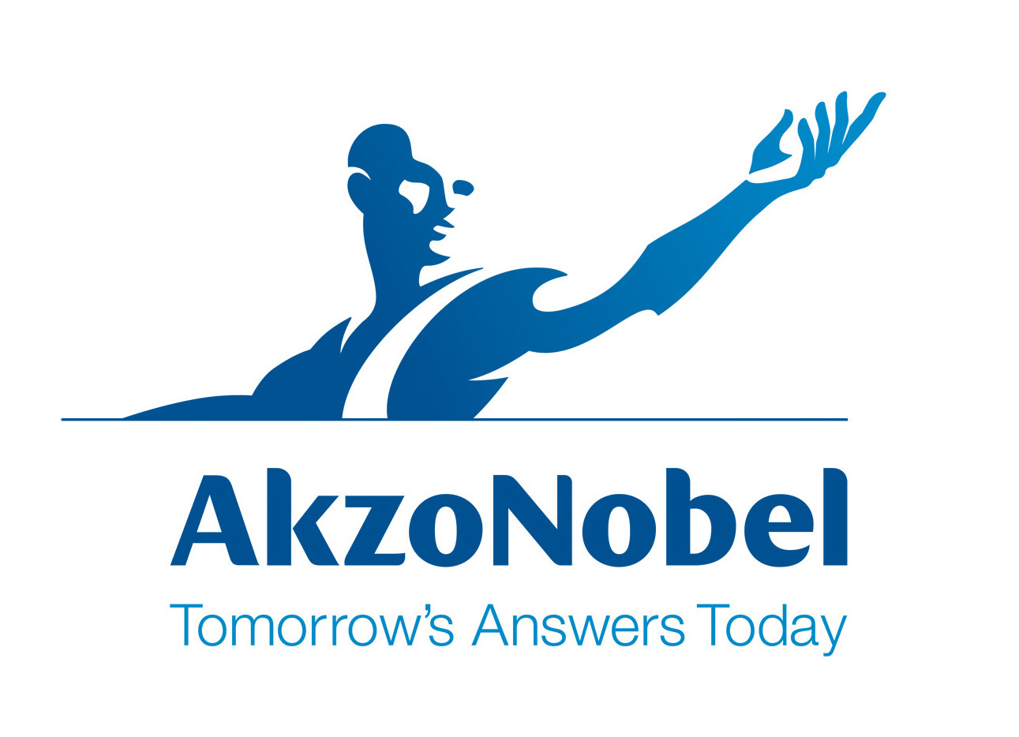

- Deze voorronde bestaat uit 36 meerkeuzevragen verdeeld over 8 onderwerpen en 3 open vragen met in totaal 19 deelvragen en een antwoordblad voor de meerkeuzevragen.
- Gebruik voor elke opgave (met open vragen) een apart antwoordvel, voorzien van naam.
- De maximumscore voor dit werk bedraagt 114 punten.
- De voorronde duurt maximaal 3 klokuren.
- Benodigde hulpmiddelen: rekenapparaat en BINAS 5e druk.
- Bij elke opgave is het aantal punten vermeld dat juiste antwoorden op de vragen oplevert.
- Meerkeuzevragen (totaal 54 punten)
normering: 1½ punt per juist antwoord (Vul bij elke vraag je antwoord(letter) op het antwoordblad in.)
Let op: fout antwoord: −¼ pt; geen antwoord: 0 pt.
 |  | praktijk
1 |  | Welke van de volgende combinaties kan een gekleurd gas opleveren?
 | A | calciumhydride en water
 | B | lood en salpeterzuuroplossing
 | C | natriumcarbonaat en zwavelzuuroplossing
 | D | zinksulfide en zoutzuur
2 |  | Men voegt telkens twee oplossingen bij elkaar. In welk geval ontstaat een dubbel neerslag?
 | A | aluminiumchloride en koper(II)nitraat
 | B | bariumhydroxide en koper(II)sulfaat
 | C | magnesiumsulfaat en kaliumfluoride
 | D | zinkbromide en lood(II)acetaat
 |  | rekenen
3 |  | 20,00 mL zoutzuur is nodig om 18,46 mL 0,0420 M Ba(OH)₂ oplossing te neutraliseren.  Wat is de molariteit van het zoutzuur?
 | A | 0,0194
 | B | 0,0388
 | C | 0,0455
 | D | 0,0775
4 |  | Wat is [Na⁺] in een oplossing van 4,20 g NaHCO₃ en 12,6 g Na₂CO₃ in 1,00 L?
 | A | 0,050 M
 | B | 0,169 M
 | C | 0,238 M
 | D | 0,288 M
5 |  | Lithium reageert met water tot waterstofgas en lithiumhydroxideoplossing. Het vrijgekomen waterstofgas wordt opgevangen in een reageerbuis die helemaal met water gevuld is. Hoeveel mL waterstofgas wordt in de reageerbuis boven het water opgevangen (22 °C; 750 mm Hg; dampdruk water = 19,8 mm Hg) bij reactie van 0,208 g Li?
 | A | 367
 | B | 378
 | C | 735
 | D | 755
 |  | aggregatietoestand
6 |  | Welke van onderstaande uitspraken is juist met betrekking tot water en ijs van 0 °C?  I moleculen in ijs en water hebben dezelfde gemiddelde kinetische energie  II water heeft een grotere entropie dan ijs  III water heeft een grotere energie-inhoud dan ijs
 | A | alleen I en II
 | B | alleen I en III
 | C | alleen II en III
 | D | I, II en III

7 |  | Met hoeveel J verandert de energie als 1 mol vloeistof bij zijn kookpunt (80,0 °C; p = p_{o}) wordt verdampt? ΔH_{verdamping} = 3,07⋅10⁴ J mol⁻¹.
 | A | 2,78⋅10⁴
 | B | 3,00⋅10⁴
 | C | 3,14⋅10⁴
 | D | 3,36⋅10⁴
 |  | thermo
8 |  | Hydrogenering van ethyn levert ethaan volgens: C₂H₂(g) + 2 H₂(g) → C₂H₆(g).  Wat is de reactie-enthalpie van de hydrogenering van ethyn? Maak gebruik van Binastabel 57.
 | A | −3,12⋅10⁵ J mol⁻¹
 | B | −1,40⋅10⁵ J mol⁻¹
 | C | +1,40⋅10⁵ J mol⁻¹
 | D | +3,12⋅10⁵ J mol⁻¹
9 |  | Men dompelt 10,0 g van een metaal dat opgewarmd is tot 80,00 °C onder in 100,0 g water van 23,00 °C. Als het systeem in evenwicht is, is de temperatuur 23,52 °C.  Gegeven de soortelijke warmte C_{p} in $\frac{J}{g K}$  Ag Al Cu Fe H₂O  0,235 0,897 0,385 0,449 4,184  Het ondergedompelde metaal is:
 | A | Ag
 | B | Al
 | C | Cu
 | D | Fe
10 |  | Welke betrekking is juist voor een reactie die spontaan verloopt bij constante druk?
 | A | Δ_{r}G < 0
 | B | Δ_{r}H < 0
 | C | Δ_{r}S < 0
 | D | Δ_{tot}S < 0
11 |  | Wolfraam maakt men commercieel door reductie van WO₃ met H₂ volgens:  WO₃(s) + 3 H₂(g) → W(s) + 3 H₂O(g)  Gegeven (bij 25 °C):  WO₃(s) H₂O(g)  Δ_{f}H° kJ mol⁻¹ −840,3 −241,8  Δ_{f}G° kJ mol⁻¹ −763,5 −228,5  Bij welke temperatuur is deze reactie (ongeveer) in evenwicht bij 1 atm?
 | A | 124 K
 | B | 213 K
 | C | 934 K
 | D | 2810 K
12 |  | De gasvormige verbinding NOBr ontleedt volgens: 2 NOBr(g) ⇆ 2 NO(g) + Br₂(g)  Welke waarde heeft ΔG° (kJ mol⁻¹), als bij 350 K geldt dat K = 0,15?
 | A | −5,5⋅10³
 | B | −2,4⋅10³
 | C | 2,4⋅10³
 | D | 5,5⋅10³

 |  | kinetiek
13 |  | De ontleding van een bepaalde verbinding verloopt volgens een eerste-orde mechanisme.  Wat gebeurt er met de halveringstijd bij dubbele beginconcentratie van de verbinding?
 | A | Deze blijft gelijk.
 | B | Deze neemt af tot de helft van de oorspronkelijke waarde.
 | C | Deze neemt af tot een kwart van de oorspronkelijke waarde.
 | D | Deze verdubbelt.
14 |  | Bij een bepaalde temperatuur is de reactiesnelheidconstante van de reactie  2 ICl(g) + H₂(g) → 2 HCl(g) + I₂(g) gelijk aan 1,63⋅10⁻⁶ L mol⁻¹ s⁻¹.  Van welke orde is deze reactie?
 | A | nulde
 | B | eerste
 | C | tweede
 | D | derde

15 |  | Een verbinding ontleedt volgens een eerste-orde mechanisme en de reactiesnelheidsconstante is 0,00854 s⁻¹.  De beginconcentratie is 1,2 M. Wat is de concentratie na 5,0 min?
 | A | 0,010
 | B | 0,093
 | C | 0,92
 | D | 1,1
16 |  | In de aardse atmosfeer ontleedt ozon volgens: 2 O₃(g) → 3 O₂(g)  Men neemt aan dat deze reactie volgens een tweestapsmechanisme verloopt:  stap 1 O₃(g) ⇆ O₂(g) + O(g) snel, reversibel  stap 2 O₃(g) + O(g) → 2 O₂(g) langzaam  Welke snelheidsuitdrukking is in overeenstemming met dit mechanisme?
 | A | $$-\frac{∆\left[O_{3}\right]}{∆t}=k\left[O_{3}\right]$$
 | B | $$-\frac{∆\left[O_{3}\right]}{∆t}=k{\left[O_{3}\right]}^{2}$$
 | C | $$-\frac{∆\left[O_{3}\right]}{∆t}=\frac{k{\left[O_{3}\right]}^{2}}{\left\lfloor O_{2}\right\rfloor }$$
 | D | $$-\frac{∆\left[O_{3}\right]}{∆t}=\frac{k{\left[O_{3}\right]}^{2}}{{\left\lfloor O_{2}\right\rfloor }^{3}}$$
 |  | evenwicht
17 |  | Reactie NH₄HS(s) ⇆ NH₃(g) + H₂S(g) ΔH > 0 is in evenwicht. Welke van onderstaande factoren bevordert/bevorderen de vorming van H₂S(g) bij deze reactie? Kies uit:  I bij constant volume (en constante druk en temperatuur) een kleine hoeveelheid NH₄HS(s) toevoegen  II druk verhogen bij constante temperatuur  III temperatuur verhogen bij constante druk
 | A | alleen I
 | B | alleen III
 | C | alleen I en II
 | D | alleen I en III

18 |  | Een vat van 2,0 L wordt gevuld met 6,0 mol CO(g) en 6,0 mol H₂O(g). Er stelt zich een evenwicht in: CO(g) + H₂O(g) ⇆ CO₂(g) + H₂(g). Dan is [CO₂] = 2,4 M.  Welke waarde heeft de (concentratie)evenwichtsconstante K_{c}?
 | A | 0,063
 | B | 0,25
 | C | 4,0
 | D | 16
19 |  | Gegeven: K_{z}(oxaalzuur) = 6,5⋅10⁻², K_{z}(waterstofoxalaat) = 6,1⋅10⁻⁵ en K_{w} = 1,0⋅10⁻¹⁴  De waarde van evenwichtsconstante K van H₂C₂O₄(aq) + 2 OH⁻(aq) ⇆ C₂O₄²⁻(aq) + 2 H₂O(l) is:
 | A | 4,0⋅10⁻³⁴
 | B | 4,0⋅10⁻⁸
 | C | 4,0⋅10⁸
 | D | 4,0⋅10²²
20 |  | Je wil 500 mL bufferoplossing maken met pH = 3,00 uitgaande van 0,200 M HNO₂ en 0,200 M NaNO₂. Welke volumes heb je daarvoor nodig?
 | A | 180 mL HNO₂-opl. en 320 mL NaNO₂-opl.
 | B | 200 mL HNO₂-opl. en 300 mL NaNO₂-opl.
 | C | 250 mL van beide oplossingen
 | D | 320 mL HNO₂-opl. en 180 mL NaNO₂-opl.
21 |  | Een kleine hoeveelheid slecht oplosbaar Pb¹³³I₂(s) (lood(II)jodide met radioactief I-133) wordt toegevoegd aan een 0,10 M KI-oplossing en overnacht geroerd. Welke van de volgende waarnemingen is/zijn juist?  I De radioactiviteit van de vloeibare fase neemt beduidend toe.  II De concentratie van de I⁻ ionen in oplossing neemt beduidend toe.
 | A | alleen I
 | B | alleen II
 | C | zowel I als II
 | D | geen van beide
 |  | redoxreacties
22 |  | Een standaardhalfcel met metaal M en zijn zout M(NO₃)₂ wordt gekoppeld aan een standaardhalfcel waarin de volgende reactie plaatsvindt: Ag⁺ + e⁻ → Ag(s).  Welke V° heeft het koppel M/M²⁺ als de bronspanning van de cel 1,36 V bedraagt?
 | A | −0,56
 | B | −0,24
 | C | +0,24
 | D | +0,56
23 |  | Welke producten worden gevormd bij elektrolyse (met inerte elektroden) van 1 M NaBr in een oplossing met [H₃O⁺] = 1 M?
 | A | H₂(g) en Br₂(g)
 | B | H₂(g) en O₂(g)
 | C | Na(s) en Br₂(g)
 | D | Na(s) en O₂(g)
24 |  | Welk van de metalen Pb, Zn en Fe kan WEL Mn³⁺ omzetten in Mn²⁺ (V° = 1,51 V), maar NIET Cr³⁺ in Cr²⁺ (V° = −0,40 V)?
 | A | alleen Pb
 | B | alleen Zn
 | C | alleen Pb en Zn
 | D | Pb, Fe en Zn
25 |  | Welke pH moet de waterstofhalfcel in de cel Zn(s)/Zn²⁺(aq) || H⁺(aq)/H₂(g)(Pt) hebben, als deze een bronspanning heeft van 0,70 V (alle omstandigheden zijn standaard, behalve [H⁺])?
 | A | 0,5
 | B | 1,0
 | C | 2,5
 | D | 3,2
26 |  | De evenwichtsconstante K voor de reactie die in cel Ni(s)/Ni²⁺(aq) || Hg₂²⁺(aq)/Hg(l) bij stroomlevering verloopt, is 2,0⋅10¹⁹.  De bronspanning van deze cel ligt bij 25 °C in de buurt van:
 | A | −1,14 V
 | B | −0,57 V
 | C | +0,57 V
 | D | +1,14 V
27 |  | Welke massa moet een pluspool van zink minimaal hebben om 12,0 minuten lang een stroom te leveren van 250 mA?
 | A | 0,0610 g
 | B | 0,122 g
 | C | 0,244 g
 | D | 1,02 g
 |  | structuur en eigenschappen
28 |  | Welke reeks kwantumgetallen n, l, m_{l} en m_{s} is mogelijk voor het buitenste elektron van een strontiumatoom in de grondtoestand?
 | A | 5, 0, 0, −½
 | B | 5, 0, 1, ½
 | C | 5, 1, 0, ½
 | D | 5, 1, 1, −½
29 |  | Hoeveel orbitalen zitten er in een f subniveau (l = 3)?
 | A | 3
 | B | 5
 | C | 7
 | D | 14
30 |  | Welke energie heeft een mol fotonen met golflengte 434 nm?
 | A | 2,76⋅10⁻¹ J mol⁻¹
 | B | 2,76⋅10⁴ J mol⁻¹
 | C | 2,76⋅10⁵ J mol⁻¹
 | D | 2,76⋅10⁸ J mol⁻¹
31 |  | Welk van onderstaande moleculen heeft de kleinste F−S−F hoek?
 | A | SF₂
 | B | SOF₂
 | C | SO₂F₂
 | D | SF₆
32 |  | In welk van onderstaand deeltje is de bindingsafstand tussen N en O het grootst?
 | A | NO
 | B | NO⁺
 | C | NO₂
 | D | NO₂⁺
33 |  | Hoeveel π-bindingen en hoeveel niet-bindende elektronenparen (NBP) zijn er in de Lewisstructuur van hydrazine, N₂H₄?  π-bindingen NBP
 | A | 2 0
 | B | 1 0
 | C | 1 1
 | D | 0 2
34 |  | Welke formele lading heeft N in de Lewisstructuur van salpeterigzuur?
 | A | −1
 | B | 0
 | C | +1
 | D | +3
35 |  | Hoeveel stereo-isomeren zijn er van octaëdrisch Co(NH₃)₃Cl₃?
 | A | 2
 | B | 3
 | C | 4
 | D | 5
36 |  | Welke van onderstaande verbindingen heeft optisch actieve configuraties?
 | A | CH₃CFCClCH₃
 | B | CH₂FCH₂CH₂Cl
 | C | CH₂FCHClCH₃
 | D | CHF₂CH₂CH₂Cl

Open opgaven (totaal 60 punten)
- Platina tegen tumor (17 punten)
Verbindingen van tweewaardig platina genieten al een aantal jaren een toenemende belangstelling vanwege hun biologische activiteit, in het bijzonder de eigenschappen als tumorgeneesmiddel.
De meest bekende en klinisch op grote schaal toegepaste verbinding is PtCl₂(NH₃)₂. In de moleculen van PtCl₂(NH₃)₂ is het platina-ion vlakvierkant gecoördineerd. Van deze verbinding bestaan twee geometrische isomeren, waarvan er één anti-tumoractiviteit bezit.
- Teken beide isomeren van PtCl₂(NH₃)₂. 2
Het is mogelijk om de beide ammoniakmoleculen te vervangen door één ligand met twee stikstofatomen, bijvoorbeeld 1,2-ethaandiamine (afgekort als en). Er ontstaat dan PtCl₂(en). Van PtCl₂(en) bestaan geen isomeren.
- Leg uit dat van PtCl₂(en) slechts één structuur bestaat. 3
Het ligand en kan men door substituties variëren: bijvoorbeeld via methyleren kunnen ontstaan:
Behalve chloride-ionen kunnen ook bromide-ionen aan het Pt worden gebonden. Zo bestaat bijvoorbeeld ook PtBrCl(dmen) en PtBrCl(pn).
- Leg uit hoeveel isomeren bestaan van de verbindingen met de volgende formules: 4
- PtBrCl(dmen)
- PtBrCl(pn)
Noteer je antwoord als volgt:
PtBrCl(dmen): …
PtBrCl(pn): …
In waterige oplossingen van dit soort platinaverbindingen kan hydrolyse optreden. Hiermee wordt bedoeld dat bepaalde liganden (tijdelijk) worden vervangen door het zwakke ligand water. Hierbij is bekend dat Cl⁻ en Br⁻ relatief gemakkelijk vervangen worden, terwijl amineliganden lastig en vaak pas bij verhitting vervangen worden. Wanneer men één van de isomeren PtBrCl(pn) bij kamertemperatuur in water brengt, zullen na verloop van enige tijd behalve de oorspronkelijke verbinding, meerdere verbindingen in de oplossing voorkomen van Pt met pn en twee halogenide-ionen.
- Leg uit hoe het komt dat na verloop van enige tijd meerdere verbindingen in de oplossing voorkomen van Pt met pn en twee halogenide-ionen. 3
Geef ook aan hoeveel verbindingen, behalve de oorspronkelijke, ook voorkomen.
Men voegt bij kamertemperatuur aan een oplossing van x mol PtCl₂(en) 2x mol Br– toe. Na verloop van enige tijd zullen meerdere verbindingen zijn ontstaan van Pt, en en halogenide-ionen.
- Welke verbindingen van Pt, en en halogenide-ionen zullen zijn ontstaan en in welke verhouding? 3
Neem aan dat de Pt−Br en Pt−Cl banden even sterk zijn en dat de aanwezigheid in de oplossing van ionen met water als ligand verwaarloosbaar is.
De verbinding PtCl₂(NH₃)₂ hydrolyseert langzaam in water tot o.a. [Pt(NH₃)₂(H₂O)₂]²⁺ en 2 Cl⁻. De niet gehydrolyseerde verbinding wordt toegediend aan patiënten via injectie in de bloedbaan. De werking ervan blijkt te berusten op het feit dat op een speciale manier een binding met het DNA optreedt. In cellen, ook in tumorcellen, is de Cl⁻ ionenconcentratie laag, terwijl die in bloed vrij hoog is (0,1 mol dm⁻³). Daardoor treedt in cellen hydrolyse meer op dan in bloed.
Na hydrolyse is een reactief platina-ion ontstaan, waaraan nog twee NH₃ groepen zijn gebonden. Het reactieve platina-ion blijkt in cellen aan het DNA te kunnen binden, waarbij hoofdzakelijk binding plaatsvindt met een guanine-eenheid via één van de N-atomen. Zie onderstaande figuur.
Door de binding van het Pt aan het DNA wordt de celdeling van de cel bemoeilijkt. Treedt dit op in tumorcellen, heeft dit als gevolg dat zo’n cel afsterft. In gezonde cellen is een mechanisme aanwezig dat ervoor zorgt dat de schade ongedaan wordt gemaakt.
Omdat het platina-ion (buiten de twee niet-reactieve NH₃-liganden) twee reactieve plaatsen heeft, kan, behalve de hierboven getekende binding, nog een tweede binding gevormd worden.
Biochemisch onderzoek heeft aangetoond dat dit vooral gebeurt aan een tweede guanine base uit dezelfde streng van het DNA.
- Laat door middel van berekening met bindingsafstanden zien welke van de twee isomeren van vraag 1 deze binding kan vormen. Ga hierbij uit van de volgende gegevens: 2
- de bindingsafstand Pt−N is 210 pm;
- de base afstand in DNA is 320 pm.
- Fosfaten (16 punten)
Veel wasmiddelen bevatten Na₅P₃O₁₀. In oplossing ontstaan hieruit trifosfaationen, P₃O₁₀^{5–}. Deze ionen binden (chelateren) in water aanwezige calcium en magnesiumionen, waardoor calcium- en magnesiumzouten van zepen niet op het wasgoed kunnen neerslaan.
Bij de volgende vragen wordt ervan uitgegaan dat in P₃O₁₀^{5–} het fosfor vijfwaardig is en dat geen bindingen tussen fosforatomen onderling en zuurstofatomen onderling voorkomen.
- Teken de elektronenformule van het ion P₃O₁₀⁵⁻. Geef hierin ook aan waar de ladingen zich bevinden. 4
In het waswater worden de calciumionen hoofdzakelijk gebonden tot complexe ionen [Ca(P₃O₁₀)(H₂O)_{n}]³⁻ en de magnesiumionen tot [Mg(P₃O₁₀)(H₂O)_{n}]³⁻. In deze ionen zijn het Ca²⁺ en het Mg²⁺ octaëdrisch omringd. Het P₃O₁₀⁵⁻ treedt op als een vijftandig ligand.
- Leg uit wat de waarde van n is in [Mg(P₃O₁₀)(H₂O)_{n}]³⁻. 2
- Geef een tekening voor het [Mg(P₃O₁₀)(H₂O)_{n}]³⁻ ion. 2
Laat hierin in ieder geval de octaëdrische structuur van het complex tot uiting komen. Laat tevens zien via welke atomen de liganden aan het Mg²⁺ zijn gebonden.
Behalve het P₃O₁₀⁵⁻ is ook P₃O₉³⁻ bekend met vrijwel dezelfde eigenschappen. Ook in P₃O₉^{3–} is het fosfor vijfwaardig en komen geen bindingen tussen fosforatomen onderling en zuurstofatomen onderling voor.
- Geef een tekening van het P₃O₉³⁻ ion. 2
- Bereken hoeveel gram Na₅P₃O₁₀ nodig is in een wasmachine met een inhoud van 20 liter om het gehalte aan vrij calcium in het leidingwater terug te brengen van 225 mg L⁻¹, tot een aanvaardbaar maximum van 20 mg L⁻¹. 6
Maak hierbij o.a. gebruik van het volgende gegeven:
= 1,0⋅10⁻⁶
- Deeltje in een doos (27 punten)
In de 19e eeuw kwam de chemische industrie voor de eerste maal tot grote bloei met de productie van kleurstoffen. In dié jaren wist men niet waarom de vervaardigde stoffen zo sterk gekleurd waren.
Inmiddels heeft de kwantummechanica daar wel een verklaring voor gegeven. Van sommige kleurstoffen kunnen de moleculen worden opgevat als staafvormige (ééndimensionale) moleculen, waarover de elektronen worden verdeeld. Volgens de kwantummechanica kunnen deze elektronen worden opgevat als golven met een golflengte ; Hierin is h de constante van Planck, p de impuls, m de massa en v de snelheid van het elektron.
De golflengte van de elektronen moet passen op de beschikbare ruimte.
Men noemt dit model ‘de theorie van het deeltje in een ééndimensionale doos’ met lengte L. Bij elke golflengte behoort een toestand met een bepaalde energie. Als het molecuul licht absorbeert gaat een elektron van een lagere naar een hogere energetische toestand. Voor het energieverschil ΔE van deze elektronische overgang geldt: . Hierin is c de lichtsnelheid en λ nu de golflengte van het geabsorbeerde licht. Als een stof gekleurd is valt de geabsorbeerde golflengte in het zichtbare deel van het spectrum (400-650 nm).
Hier zijn de golven getekend van de twee elektronen met de laagste energie.
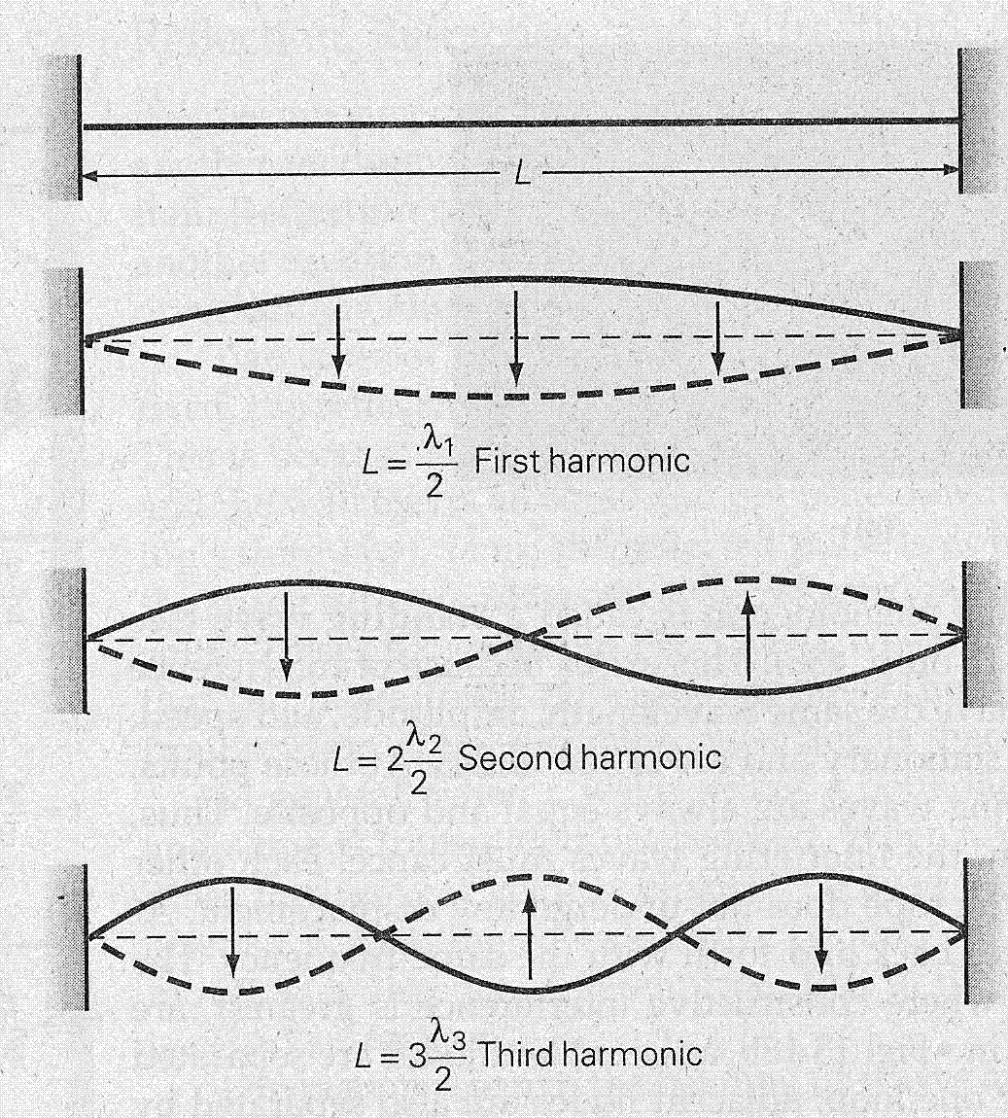
- Teken de golf van het elektron in het eerst volgende energieniveau. 1
- Geef een algemene uitdrukking voor de golflengte λ_{n} als functie van de lengte L van het elektron in het n^{de} energieniveau. 1
In het ‘deeltje in een doos’ model beschouwen we uitsluitend variaties in de kinetische energie van de elektronen.
- Leid een uitdrukking af voor de energieën, E_{n} van het elektron in het n^{de} energieniveau. De gevraagde uitdrukking moet een functie zijn van de lengte L. 4
- Laat zien dat voor een keten van lengte L met k elektronen de absorptie met de grootste golflengte ligt bij voor even waarden van k. 5
Stel je een lineair molecuul voor met een geconjugeerd systeem van dubbele bindingen. De π-elektronen in dit systeem zijn dan verantwoordelijk voor de kleur. Met ieder C-atoom waarmee de keten wordt verlengd wordt één elektron aan het π-elektronensysteem toegevoegd en de lengte van het molecuul neemt dan toe met een waarde a. De waarde van a is de bindingslengte van een C−C-binding in het geconjugeerde systeem. Stel het aantal C-atomen gelijk aan N.
- Leid een uitdrukking af voor de golflengte van de eerste elektronische overgang als functie van het aantal C-atomen voor even waarden van N. 4
- Bereken het minimum aantal C-atomen dat nodig is om een zichtbare kleur te krijgen, als a = 0,142 nm en N even is. 6
Het netvlies van het menselijk oog bevat als licht absorberende stof rhodopsine. Dat bestaat uit een eiwit (opsine) met daaraan gebonden de stof retinal. In 1971 hebben Gilardi, Karle en Sperling de kristalstructuur van retinal en de vorm van het molecuul retinal in dit kristal bepaald. In de figuur is de structuur van dit molecuul gegeven, tezamen met de bindingslengtes.
(De bindingslengtes zijn gegeven in Ångström, 1 Ångström = 0,1 nm)
De C-atomen 7 tot en met 12 liggen in één vlak. De ronde pijlen geven aan, dat de hoek tussen de bindingen C₅−C₆ en C₇−C₈ 59° bedraagt, en die tussen C₁₁−C₁₂ en C₁₃−C₁₄ 39°.
Als de theorie van ‘het deeltje in een doos’ wordt toegepast op het fragment C₇ tot C₁₂ dan wordt voor de golflengte van de absorptie met de laagste energie 231 nm gevonden.
In werkelijkheid blijkt de absorptie van retinal op te treden bij ongeveer 380 nm.
- Geef gebruik makend van de theorie van ‘het deeltje in een doos’ een verklaring voor deze grotere golflengte. 3
Als het retinal met opsine tot rhodopsine gebonden is blijkt de absorptie bij ongeveer 600 nm te liggen.
- Als men dit wil verklaren met de theorie van ‘het deeltje in een doos’, welke atomen moeten dan door het eiwit in één vlak zijn gedwongen? Laat met een berekening zien, dat je antwoord correct is. 3

naam:

Antwoordblad meerkeuzevragen van voorronde 1 van de 32e Nationale Scheikundeolympiade 2011

nr. | keuze  letter | (score)
1
2
3
4
5
6
7
8
9
10
11
12
13
14
15
16
17
18

19
20
21
22
23
24
25
26
27
28
29
30
31
32
33
34
35
36
totaal

NATIONALE SCHEIKUNDEOLYMPIADE

  - CORRECTIEMODEL VOORRONDE 2

(de week van)
woensdag 6 april 2011

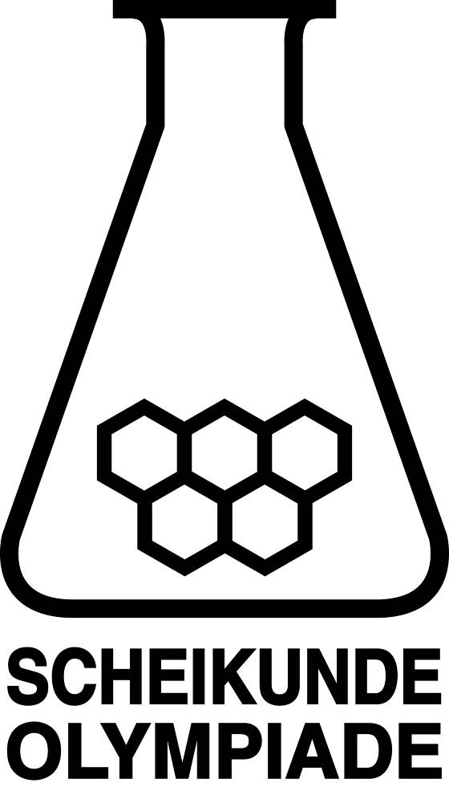

- Deze voorronde bestaat uit 36 meerkeuzevragen verdeeld over 8 onderwerpen en 3 open vragen met in totaal 19 deelvragen.
- De maximumscore voor dit werk bedraagt 114 punten (geen bonuspunten).
- Bij elke opgave is het aantal punten vermeld dat juiste antwoorden op de vragen oplevert.
- Bij de correctie van het werk moet bijgaand antwoordmodel worden gebruikt.
Daarnaast gelden de algemene regels, zoals die bij de correctievoorschriften voor het CSE worden verstrekt.

- Meerkeuzevragen (totaal 54 punten)

Per juist antwoord: 1½ punt
Let op: fout antwoord: −¼ pt; geen antwoord: 0 pt

 |  |  |  | praktijk
1 | B |  | Er ontstaat onder meer bruin NO₂(g)
2 | B | Ba²⁺(aq) + 2 OH⁻(aq) + Cu²⁺(aq) + SO₄²⁻(aq) → BaSO₄(s) + Cu(OH)₂(s)
 |  |  | rekenen
3 | D |  | 18,46 mL × 0,0420 $\frac{mol}{L}$ × 2 / 20,00 mL = 0,0775 M
4 | D |  | $\frac{4,20 g}{84,01 \frac{g}{mol}}×1+\frac{12,6 g}{106,0\frac{g}{mol} }×2$ = 0,288 M
5 | B |  | 750 − 19,8 = 730,2 mm Hg $\hat{=}$ 730 mm Hg × $\frac{1,33322∙{10}^{2} Pa}{mm Hg}$ = 9,74⋅10⁴ Pa;  n = $\frac{0,208 g}{6,941 \frac{g}{mol}×2}$ = 0,0150 mol; V = $\frac{nRT}{p}=\frac{0,0150×8,3145×295}{9,74∙{10}^{4}}$ = 3,78⋅10⁻⁴ m³ = 378 mL
 |  |  | aggregatietoestand
6 | D |  | T is gelijk ⇒ zelfde kinetische energie; in water is een grotere bewegingsvrijheid; water heeft een grotere energie-inhoud
7 | A |  | H = U + pV; bij constante druk geldt ΔU = ΔH − pΔV = ΔH −ΔnRT =  30,7⋅10³ − 1,00⋅ ×8,3145×353 = 2,78⋅10⁴ J  of  30,7⋅10³ −1,01⋅10⁵ × $\frac{353}{273}$ ×2,24⋅10⁻² = 2,78⋅10⁴ J
 |  |  |  | thermo
8 | A |  | Δ_{hydrog}H(ethyn) = −Δ_{vorm}H(C₂H₂) + Δ_{vorm}H(C₂H₆) = −(2,26 −0,86)⋅10⁵ = −3,12⋅10⁵ J / mol ethyn
9 | C |  | 10,0 × C_{p}(M) × (80,00 −23,52) = 100,0 × 4,184 × (23,52 − 23,00) ⇒ C_{p}(M) =  41,84 × $\frac{0,52}{56,48}$ = 0,385; dus Cu
10 | A |  | Voor een spontane reactie moet de verandering van de gibbsenergie kleiner zijn dan 0
11 | C |  | Δ _{r}G = 763,5 − 3 × 228,5 = 78,0 kJ; Δ _{r}H = 840,3 − 3 × 241,8 = 114,9 kJ  Δ _{r}G = Δ _{r}H − TΔ _{r}S; Δ _{r}S = $\frac{∆_{r}H-∆_{r}G}{T}=\frac{\left(114,9-78,0\right)∙{10}^{3}}{298}$ = 123  Bij evenwicht geldt Δ _{r}G = 0 ⇒ T = $\frac{∆_{r}H}{∆_{r}S}=\frac{114,9∙{10}^{3}}{123}$ = 934 K
12 | D |  | Δ _{r}G° = −RT ln K = −8,3145 × 350 × ln 0,15 = 5,5⋅10³
 |  |  | kinetiek
13 | A |  | Bij een eerste-ordereactie is de halveringstijd onafhankelijk van de beginconcentratie
14 | C |  | s = k [A]^{n}; dim [A]^{n} = dim s / dim k = (mol L⁻¹ s⁻¹) / (L mol⁻¹ s⁻¹) = (mol L⁻¹)² ⇒ 2e orde
15 | B |  | $\ln{\frac{{\left[A\right]}_{o}}{\left[A\right]}=kt}$ ⇒ ln [A] = ln [A]_{o} − kt = ln 1,2 −0,00854×300 = −2,38 ⇒ [A] = 0,093
16 | C |  | s_{tot} = s_{langzaam} = k₂[O₃] [O]; K = $\frac{\left[O_{2}\right]\left[O\right]}{\left[O_{3}\right]}$ ⇒ [O] = K $\frac{\left[O_{3}\right]}{\left[O_{2}\right]}$; s_{tot} = k $\frac{{\left[O_{3}\right]}^{2}}{\left\lfloor O_{2}\right\rfloor }$

 |  | evenwicht
17 | B | Bij drukverhoging schuift het evenwicht naar links; een vaste stof heeft geen invloed op de evenwichtsligging; een endotherme reactie verschuift bij hogere temperatuur naar rechts.
18 | D | 2,0 L CO H₂O CO₂ H₂  t_{o} 6,0 6,0 − −  t_{ev} 6,0 − 4,8 = 1,2 1,2 2 × 2,4 2 × 2,4  $K=\frac{\left[{CO}_{2}\right]\left[H_{2}\right]}{\left[CO\right]\left[H_{2}O\right]}= \frac{{\left(4×1,2\right)}^{2}}{{1,2}^{2}}$ = 16
19 | D | $\frac{1}{K}$ = K_{b1} × K_{b2} = $\frac{K_{w}}{K_{z1}}×\frac{K_{w}}{K_{z2}}$ = $\frac{{\left(1,0∙{10}^{-14}\right)}^{2}}{\left(6,5∙{10}^{-2}\right)\left(6,1∙{10}^{-5}\right)}$ = 2,52⋅10⁻²³; K = 4,0⋅10²²
20 | D | $\frac{\left[{HNO}_{2}\right]}{\left[{{NO}_{3}}^{-}\right]}=\frac{\left[{H_{3}O}^{+}\right]}{K_{z}}= \frac{1,0∙{10}^{-3}}{5,6∙{10}^{-4}}$ = 1,79; $\frac{1,79}{2,79}$ × 500 = 320 mL HNO₂ (en 180 mL NO₂⁻)
21 | A | Er vindt overnacht uitwisseling plaats tussen vast en opgelost jodide; de stof is slecht oplosbaar, de oplossing is direct al verzadigd zodat de ionconcentraties niet toenemen
 |  | redoxreacties
22 | A | Ag⁺ is de oxidator; V_{bron} = V_{ox} − V_{red} ⇒ V_{red} = 0,80 − 1,36 = − 0,56
23 | A | aanwezig: Na⁺, Br⁻, H₂O en H⁺; beste ox. H⁺, beste red. Br⁻; er ontstaat dus H₂ en Br₂
24 | A | M is de reductor; V_{M} mag niet groter zijn dan −0,40; M = Pb
25 | B | Voor de waterstofhalfcel geldt V_{ox} − 0,059 pH; 0,70 = −0,059 pH + 0,76; pH = −0,06/−0,059 = 1,0
26 | C | V_{bron} = $\frac{RT}{nF}\ln{K= \frac{8,3145×298}{2×9,649∙{10}^{4}}×\ln{2,0∙{10}^{19}}}$ = 0,57 V
27 | A | $\frac{250∙{10}^{3} A×12,0×60 s}{9,649∙{10}^{4} \frac{C}{mol e^{-}}}:2\left(\frac{e^{-}}{Zn}\right)×65,38 \frac{g}{mol}$ = 0,0610 g
 |  |  | structuur en eigenschap
28 | A | Sr: ([Kr]5s²) ⇒ 5,0,0,½ (−½)
29 | C | nl. met l = −3 … 0 … +3
30 | C | E = $\frac{hc}{λ}=\frac{6,63∙{10}^{-34}×3,00∙{10}^{8}}{434∙{10}^{-9}}$ = 4,59⋅10⁻¹⁹ J/molecuul; 4,59⋅10⁻¹⁹ J/mol. × 6,02⋅10²³ mol./mol = 2,76⋅10⁵ J per mol
31 | D | Al deze verbindingen, behalve SF₆ hebben een tetraëdrische elektronenomringing met een tetraëderhoek van ongeveer 109°; SF₆ heeft een octaëdrische omringing met hoeken van 90°
32 | C | In de grensstructuren van NO₂ is het bindingsgetal van de N−O binding 1½; in de andere deeltjes 2 of 3; kleinste bindingsgetal betekent langste binding
33 | D
34 | B | N heeft drie bindingen, dat is normaal; dus formele lading 0
35 | A | Er is een fac-isomeer: 3 NH₃ op een zijvlak; en een mer-isomeer: 3 NH₃ op een meridiaanvlak
36 | C | Het middelste C-atoom is asymmetrisch

Open opgaven (totaal 60 punten)
- Platina tegen tumor (17 punten)
- Maximumscore 2

- per juiste structuurformule 1
- Maximumscore 3
Een voorbeelden van een juist antwoord is:
In theorie kunnen de N atomen naast elkaar en tegenover elkaar aan het Pt worden gebonden. Maar in de variant met de N atomen tegenover elkaar zou een ringstructuur ontstaan, waarin een te grote ringspanning optreedt.
- notie dat de N atomen in theorie naast en tegenover elkaar kunnen worden gebonden 1
- beschrijving of tekening van een structuur die je zou krijgen als de N atomen tegenover elkaar worden gebonden 1
- uitleg waarom zo’n structuur niet bestaat 1
Indien slechts een antwoord is gegeven als: „Er kan slechts één structuur bestaan omdat de N atomen alleen op posities naast elkaar aan het Pt kunnen worden gebonden.” 1
- Maximumscore 4
PtBrCl(dmen): twee isomeren, want de NH₂ kant van het dmen kan aan de Cl zijde en aan de Br zijde zitten.
PtBrCl(pn): vier isomeren, want de -CH(CH₃)-NH₂ kant van het pn kan aan de Cl zijde en aan de Br zijde zitten en bovendien zijn er twee van elke isomeer twee spiegelbeelden van het pn mogelijk.
- notie dat de liganden dmen en pn beide niet symmetrisch zijn 1
- notie dat in pn een asymmetrisch C atoom zit 1
- conclusie voor PtBrCl(dmen) 1
- conclusie voor PtBrCl(pn) 1
Opmerking
In plaats van een uitleg kunnen ook de mogelijke isomeren zijn getekend.
- Maximumscore 3
Een voorbeeld van een juist antwoord is:
Er stellen zich (kennelijk) evenwichten in, waarbij H₂O moleculen en halogenide-ionen worden uitgewisseld, bijvoorbeeld:
PtBrCl(pn) + H₂O ⇆ Pt(H₂O)Cl(pn)²⁺ + Br–
PtBrCl(pn) + H₂O ⇆ PtBr(H₂O)(pn)²⁺ + Cl–
Maar in de terugreacties kunnen de Br– ionen de plaats van Cl– ionen innemen en omgekeerd, zodat PtBr₂(pn) en PtCl₂(pn) ontstaan. Bovendien kunnen (op die manier) Br en Cl– van plaats verwisselen, zodat de isomeer van de oorspronkelijke verbinding ontstaat. Er zullen dus, behalve de oorspronkelijke, drie verbindingen in de oplossing voorkomen.
- vermelding dat zich evenwichten instellen 1
- dus ontstaan PtBr₂(pn) en PtCl₂(pn) 1
- en de isomeer van de oorspronkelijke verbinding 1

- Maximumscore 3
PtCl₂(en) : PtBr₂(en) : PtBrCl(en) = 1 : 1 : 2
- PtCl₂(en), PtBr₂(en) en PtBrCl(en) ontstaan 1
- er ontstaat evenveel PtCl₂(en) als PtBr₂(en) 1
- er ontstaat twee keer zoveel PtBrCl(en) als PtCl₂(en) en PtBr₂(en) 1
- Maximumscore 2
Binding is te danken aan het cis–isomeer, omdat in dat geval de afstand tussen de basen (320 pm) slechts weinig verandert (210√2 = 297 nm), in de trans–verbinding zou deze afstand 210 × 2 = 420 nm zijn.
- berekening van de afstand tussen de stikstofatomen in de cis isomeer en in de trans isomeer 1
- conclusie 1
- Fosfaten (16 punten)
- Maximumscore 4
- juist skelet getekend 1
- drie zuurstofatomen met dubbele bindingen 1
- alle niet-bindende elektronenparen getekend 1
- alle ladingen op de juiste plaats 1
- Maximumscore 2
Een voorbeeld van een juist antwoord is:
Als het metaalion octaëdrisch is omringd, betekent dat dat dat ion aan zes andere atomen is gebonden. Daarvan zijn er vijf afkomstig van het P₃O₁₀^{5–}, dus is nog ruimte voor 1 watermolecuul: n = 1
- notie dat metaalion aan zes andere atomen is gebonden 1
- juiste verwerking van het begrip vijftandig ligand en conclusie 1
- Maximumscore 2
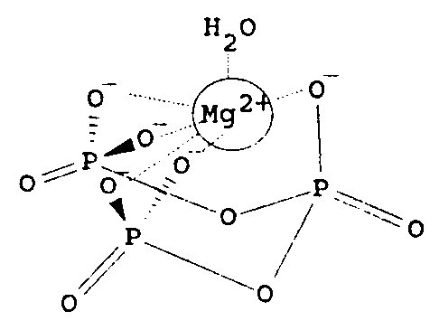
- juiste tekening van een octaëdrische structuur 1
- bindingen aan het Mg²⁺ gaan via de O atomen van P₃O₁₀^{5–} en H₂O 1
Opmerking
Wanneer de octaëdrische structuur duidelijk herkenbaar is, maar de rest van de tekening is een rommeltje, dit niet aanrekenen.
- Maximumscore 2
- cyclische structuur getekend 1
- rest van de formule juist 1
Opmerkingen
- Niet-bindende elektronenparen hoeven niet te worden getekend.
- Wanneer in de rest van de formule dezelfde onjuistheden voorkomen als in de gegeven elektronenformule van P₃O₁₀^{5–}, dit niet opnieuw aanrekenen.
- Maximumscore 6
[Ca²⁺] + [CaP₃O₁₀]^{3–} = 225×10^{–3}/40,08 mol L^{–1}; [Ca²⁺] = 20×10^{–3}/40,08 mol L^{–1} ⇒
[CaP₃O₁₀]^{3–} = 205×10^{–3}/40,08 mol L^{–1}
[P₃O₁₀^{5–}] = K₁[CaP₃O₁₀]^{3–} / [Ca²⁺] = 1,0⋅10^{–5} mol L–
[CaP₃O₁₀]^{3–} + [P₃O₁₀^{5–}] = 5,12 10^{–3} mol L^{–1}
5,12 10^{–3}× 367,9×20=38 g Na₃P₃O₁₀ in 20 L H₂O)
- berekening van het totale aantal mol Ca²⁺ per liter (is gelijk aan het aantal mol vrij Ca²⁺ +
het aantal mol CaP₃O^{3–} per liter) en van [Ca²⁺]: 225 (mg) respectievelijk 20 (mg) vermenigvuldigen met 10^{–3} (g mg^{–1}) en delen door de massa van een mol Ca²⁺ (40,08 g) 1
- berekening van [CaP₃O₁₀^{3–}]: [Ca²⁺] aftrekken van het totale aantal mol Ca²⁺ per liter 1
- berekening van [P₃O₁₀^{5–}]: 1,0⋅10^{–6} vermenigvuldigen met de gevonden [CaP₃O₁₀^{3–}] en delen door de gevonden [Ca²⁺] 1
- berekening van het totale aantal mol Na₅P₃O₁₀ dat per liter nodig is (is gelijk aan het totale aantal mol P₃O₁₀^{5–} per liter): de gevonden [P₃O₁₀^{5–}] optellen bij de gevonden [CaP₃O₁₀^{3–}] 1
- berekening van het totale aantal g Na₅P₃O₁₀ dat per liter nodig is: het totale aantal mol Na₅P₃O₁₀ dat per liter nodig is vermenigvuldigen met de massa van een mol Na₅P₃O₁₀ (367,9 g) 1
- berekening van het totale aantal g Na₅P₃O₁₀ dat nodig is: het totale aantal g Na₅P₃O₁₀ dat per liter nodig is vermenigvuldigen met 20 1
Indien een antwoord is gegeven waarin niet is gewerkt met de evenwichtsvoorwaarde, bijvoorbeeld een antwoord dat neerkomt op: 3
- Deeltje in een doos (27 punten)
- Maximumscore 1
- Maximumscore 1
λ_{n} = 2 L/n with n = 1, 2, 3, ....
- Maximumscore 4
Het juiste antwoord is:
- $E=\frac{hc}{λ}$ 1
- 1
- 1
- substitueren 3e formule in 2e 1
- Maximumscore 5
- $∆E_{n}=\frac{h^{2}}{8 {mL}^{2}} ×\left({n^{2}}_{homo}-{n^{2}}_{lumo}\right)$ 1
- Voor k elektronen en k ≡ 0 mod 2, zijn k/2 orbitalen mogelijk, dus n_{homo}= k/2 en n_{lumo} = k/2 + 1 1
- 1
- 1
- 1
- Maximumscore 4
- Als N is het aantal C–atomen, dan is N gelijk aan k voor even aantallen elektronen k 1
- dus voor even N's 1
- de lengte van de doos zou zijn a(N–1) met N = k elektronen 1
- dus 1
- Maximumscore 6
- Voor een geconjugeerd systeem moet N even zijn. 1
- Voor een kleur in het zichtbare gebied moet de golflengte groter dan 400 nm zijn. 1
- 1
- 1
- De vergelijking N² – 8,02 N – 5,02 > 0 afgeleid uit bovenstaande vergelijking heeft als enige positieve oplossing N = 8,60. 1
- Omdat N even moet zijn, is het minimum aantal C–atomen 10. 1
- Maximumscore 3
- De hoeken tussen 5–6 en 7–8, tussen 11–12 en 13–14 zijn kleiner dan 90° en daarom kan het effect van de dubbele bindingen tussen C5 en C6, C13, C14 and O verwaarloosd worden. 1
- Ze overlappen voor een klein gedeelte met het geconjugeerde systeem C7 tot C12 en vergroten de doos aanzienlijk. 1
- Een grotere L leidt tot een grotere λ, waardoor een verschuiving naar een langere golflengte plaatsvindt. 1
- Maximumscore 3
- De doos moet natuurlijk groter zijn bij binding aan opsine. Voor λ = 600 nm moeten de atomen C5 tot O aan het eind van de keten in het vlak gedwongen worden. 1
- L = 0,133 + 0,150 +4 × (0,134 + 0,148) + 0,120 = 1,534 nm; k = 12 1
- λ = 3,296⋅10¹² L² / (k +1) = 597 nm 1

